**2019-2020 оқу жылында атқарылған жұмыстар туралы**

***қорытынды есеп***

***Тамыз айының*** *орта шенінде жүргізілген рейд қортындысының нәтижесінде селолық округ әкімінің шешімімен көп балалы, күн көрісі төмен, жартылай жетім, қорғаншылықтағы отбасы балалары анықталды.*

***Көп балалы отбасы саны –*** 70 оқушы 32 отбасы

***Толық емес отбасы балалар саны – 1***

***Қорғаншылықта -1***

***Даму мүмкіндігі шектеулі бала саны – 2***

*Ж.Сәрсенов ЖОББ мектебі бойынша республикалық «Мектепке жол» акциясын өткізу туралы бұйрық шыққан сәттен бастап , отырыс өткізілді. Отырыста аталмыш акция бойынша жоспар құрылды. Село бойынша 0-18 жас аралығында балалар саны анықталып , селолық округ әкімінің бекітілуімен күн көрісі төмен, сәтсіз отбасы, көп балалы отбасы балалары анықталды.*

*Акция мақсатына сай әлеуметтік жағдайы төмен отбасылардың балаларына көмек көрсету үшін , ауыл кәсіпкерлеріне , мекеме басшыларына ақпараттық хат таратылды.*

*Ізгі шараға ауылдық округ әкімдігі, мектеп ұжымы,* *, жеке кәсіпкер Баекешова Әлия апай қолдау көрсетіп, аталмыш акцияға өз үлестерін қосты. Қайырымды жандардан жиналған қаражат есебі* ***38000 ( отыз сегіз мың****) теңге көлемінде. Қорғаншылықтағы, Күн көрісі төмен, Толық емес отбасы жағдайдағы 3- отбасының балаларына мектеп формалары, спорттық киімдер, оқу-құрал жабдықтары табысталды.*

*Ал биылғы жылы оқу жылының басында жалпыға бірдей міндетті оқу қорынан бөлінген киімдердің қаражат есебі –* ***101470 (жүз бір мың төрт жүз жетпіс)*** *теңгеге аяқ киім түрлері әкелініп, мектеп оқушыларының әлеуметтік жағдайы зерттеліп, нәтижесінде 30-оқушыға үлестіріліп берілді.*

*Қыркүйек айында класс жетекшілермен отырыс жасалып, оқушылардың жағдайына сараптама жүргізіліп, кластардың әлеуметтік картасы жасалды. Оқушылардың сауаттылығын арттыру және оқулықпен қамтаммасыз ету мақсатында көп балалы, жартылай жетім, қорғаншылықтағы отбасы оқушыларына оқулықтар тегін берілді.*

*2019 жылдың 29 қарашасы күні аудандық мәдениет үйінде білім бөлімінің ұйымдастыруымен жетім және атанасының қамқорлығынсыз қалған балаларға арналған «Ризашылық» қайырымдылық фестивалі өтті. Мерекенің мақсаты: балаларды жауапкешілікке, жомарттыққа баулу,татуласуға, татулық пен достықтың жарқын құндылықтарына ұмтылу. Біздің мектептен қамқоршылықтағы бала* ***Жаныс Нәби***  *қатысып өзіндік әсер алып қайтты. Шара барысында ерекше рухты Нәби «Тәуелсіздікке тару» өленін мәнерлеп нақышына келтіріп оқып берді. Білім бөлімінің басшысы Қ. Жарымбетов, аудан әкімінің орныбасары Н. Нажмадинов балаларды құттықтап,Алғыс хат табыстап, көңіл күйлерін көтеріп, естелік суреттерге түсті. Сонымен қатар Нәбиге шағын сауда көзін ұйымдастырушы Лайыков Мади естелік сыйлықтар табысталды.(5000 теңгеге)Және мектеп директоры өз отбасының атынан 5000теңге ақшалай сыйлады*

*.*

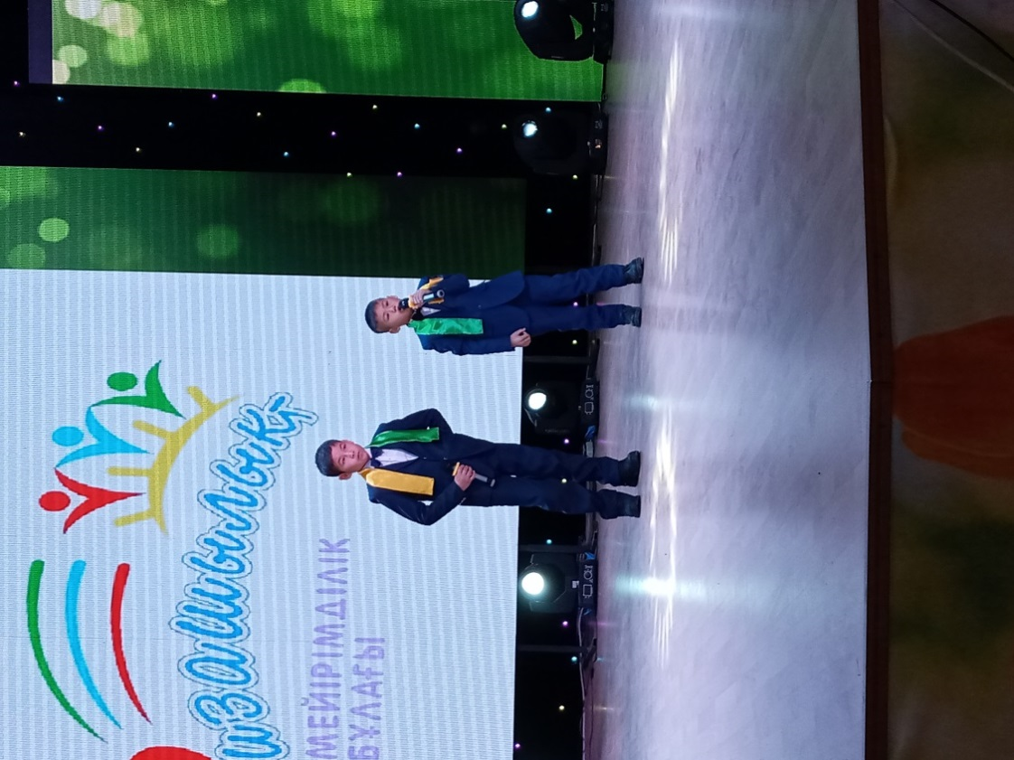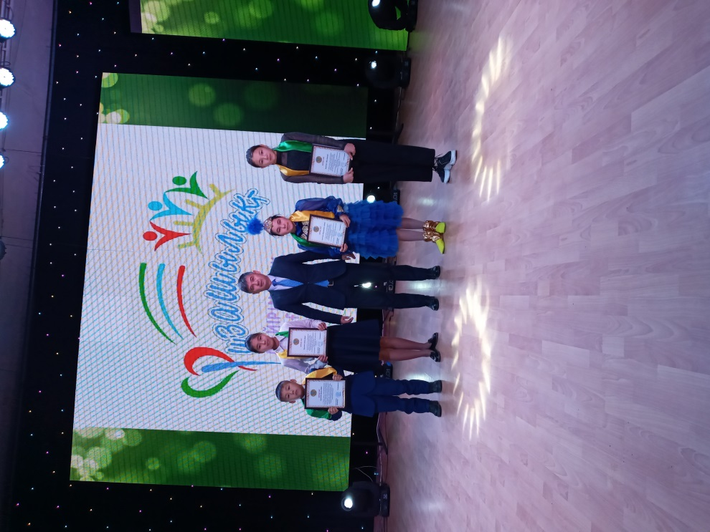

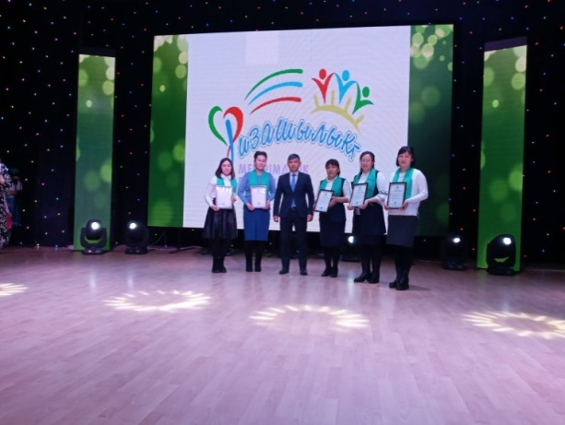

*Жаңа жылдық мереке қарсаңында «Барлық жақсылық-балалар үшін» ұранымен мерекелік көңіл күй сыйлау мақсатында ерекше назарды қажет ететін 6 сынып оқушылары Біржан Жастілек пен Айтжанов Нұрасылды, Амантай Нұрасылды құттықтап мектеп директоры Жанат Жоламанқызы, әлеуметтік педагог Лайыкова Нұрбану және Аяз ата мен* ***Ақшақар арнайы жақсы тілектерін жолдап мектеп ұжымы әзірлеген тосын сыйын әдейілеп үйіне барып тарту етті.***

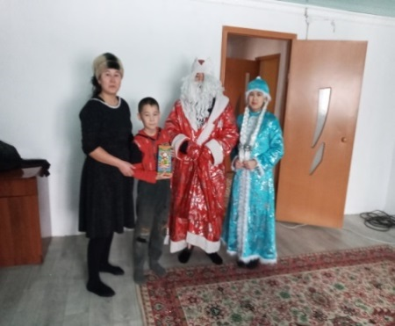 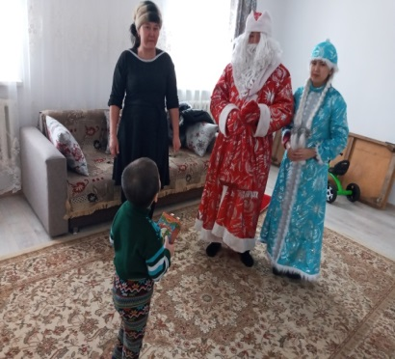 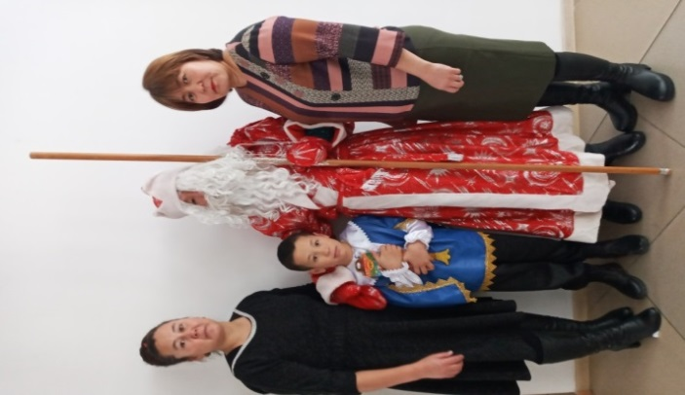

Биыл жаңа жыл Нәби мен Алина үшін ерекше болды. Себебі, ҚР Президенті шыршасына қатысу мүмкіндігіне ие болды. Шырша Ақтөбе қаласында өтті. Облыс әкімі Нәби мен Алинаға велосипед пен Абайдың қара сөздері жинағын **табыстады. Және де шырша барысында өзге де тәттілер,жұмсақ ойыншықтар берілді.** Аудандық білім бөлімінің ұйымдастыруымен Тұңғыш президент атындағы көшпелі мұражайды көріп, танысты.

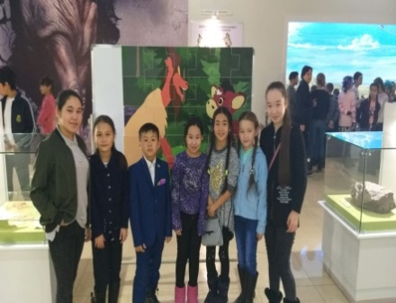 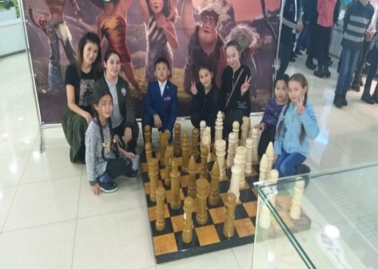 *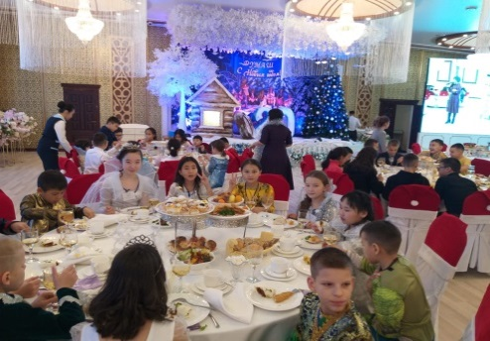****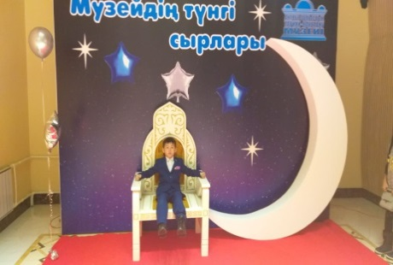*** 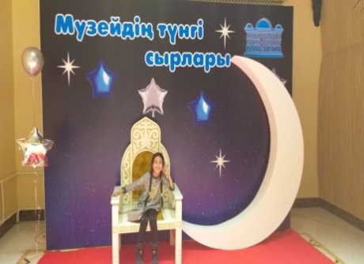 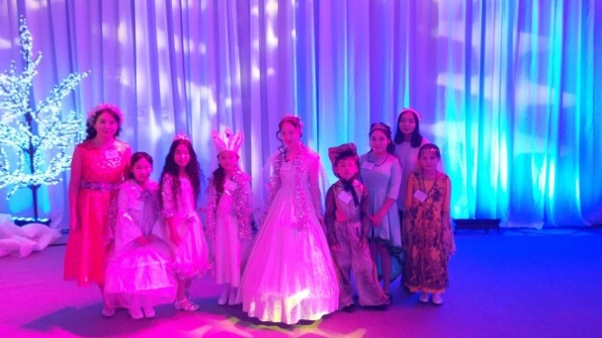

*Биылғы жылы әкім шыршасы Ж. Сәрсенов орта мектебінде де аталып өтті. Аталмыш мереке желтоқсан соңыңда жыл сайын тойланады. Бұл мереке аз қамтылған , толық емес отбасы, қоғаншылықтағы отбасы, көп балалы отбасы балаларына қолдау көрсету мақсатында ұйымдастырылды..Мерекелік ертеңгілік ұйымдастырылып, ертеңгілік барысында оқушылар өз өнерлерін көрсетті. Мектеп директоры құттықтау сөзін жолдап, көп балалы отбасынан шыққан мүмкіндігі шектеулі оқушы Айтжан Нұрасылға мектеп ұжымы атынан қысқы киімдер табыстады.Осы шара барысында толық емес отбасында тәрбиеленіп жатқан Жоламан Райымбекке селолық округ әкімдігі демеушілік көрсетіп , қысқы киімдер сыйға тартты.*

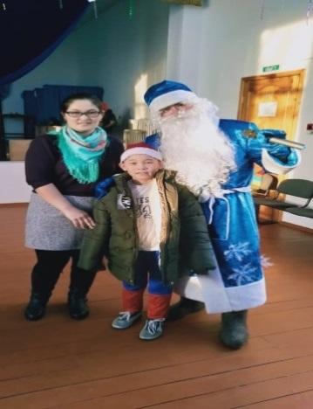 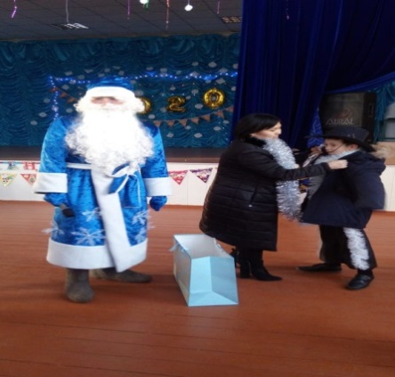 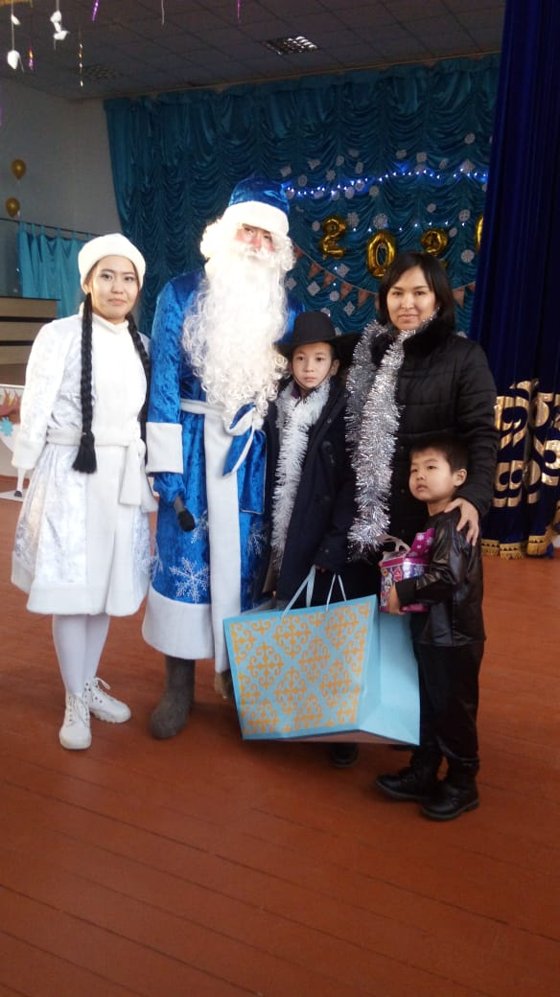

*2019-2020 оқу жылының 10 қаңтар – 10 ақпан аралығында «Қамқорлық» қайырымдылық акциясы өтті. Бұл акцияның мақсаты – әлеуметтік көмек алуға құқығы бар аз қамтылған, көпбалалы, тұрмысы қолайсыз отбасылардың балаларына, жетім балалар мен ата-анасының қамқорлығынсыз қалған балаларға және басқа санаттағы балаларға әлеуметтік көмек көрсету, оқумен қамтылған мектеп жасындағы балаларды анықтау және есепке алу, сондай-ақ әлеуметтік себептер (киімдерінің, аяқ киімдерінің, мектеп құралдарының жоқтығы) бойынша балалардың мектепке бармауын алдын алу. Акция барысында айлық жұмыс жоспары құрылып, бекітілді. Рейдтік іс-шаралар ұйымдастырылып, тұрмысы қолайсыз отбасылардың үйлері араланды.*

*Әлеуметтік көмекке мұқтаж отбасы балаларына көмек көрсету мақсатында, жеке кәсіпкер мен шаруа қожалығының басшыларына ақпараттық хат жолданды. Шағын сауда көзін ұйымдастырушы Лайыков Мади, «Нұр» шаруа қожалығының басшысы Бақытжанов Нұржан, жеке кәсіпкер Мұратов Алмат сынды жаны жайсаң мейірімді жандар қолынан келген қөмегін аямады.*

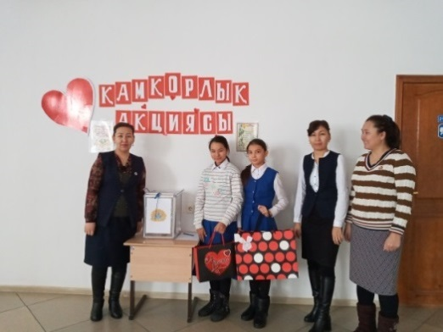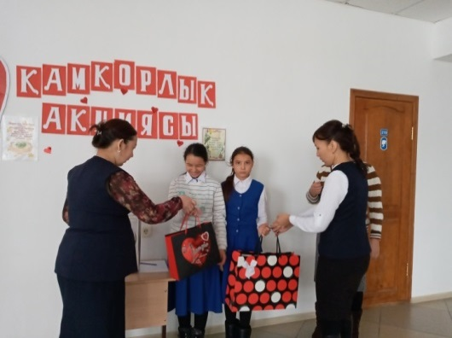 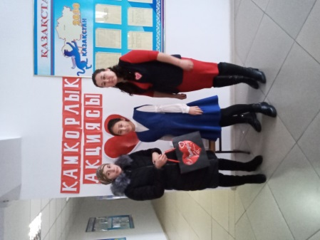  *Қаңтардан бастап кластар арасында «Қамқорлық» қайырымдылық марафоны өтті. Оқушылар қарттардың үйлеріне барып, қарын ашуға көмек көрсетті. 10-сынып оқушыларымен «Қарттарға қамқорлық жасау –қоғамның ортақ міндеті» тақырыбында Аралтөбе ауылының жалғысбасты қарт анасы Лезова Әсира әжеге көмек көрсету мақсатында мейірімділік ісі ұйымдастырылды. Оқушыларға мұндай мейірімді істер қоғамға риясыз қызмет көрсетудің жағымды иделарын насихаттау және таратудың бір бөлшегі екендігі түсіндірілді. Қарт ананың үйінің айналасындағы қалың қарды оқушылар тазалап, ақжаулықты ананың ақ батасын алды.*

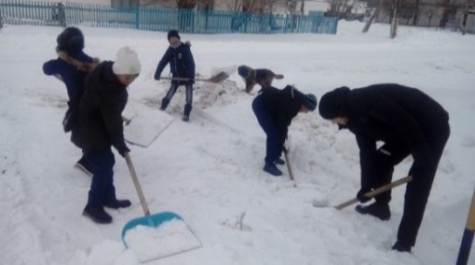 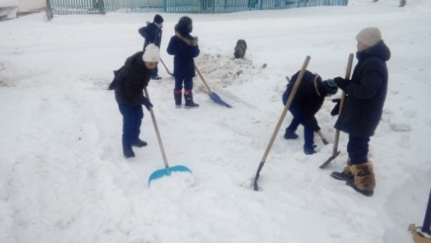 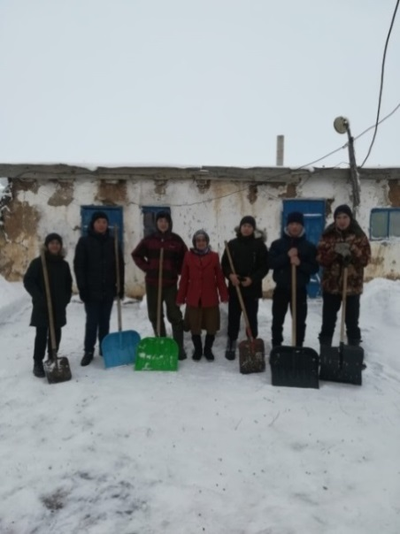

*Мектебімізде «Қайырымдылық» жәрмеңкесі болды. Жәрмеңкеге жоғарғы класс оқушыларымен мектеп мұғалімдерінен құралған еріктілер тобы өз қолдарынан шыққан тәтті тағамдарын ұсынды. Жәрмеңкеден түскен 20000теңге үйден білім алып жатқан Біржан Жастілекке өзінің сұранысы бойынша 10000 теңге ақшалай, 10000теңгеге куртка, алып берілді. «Жұлдызай» халықаралық фистиваліне қатысуға тілек білдіріп отырған Жастілекке Урашанов Аслан сынды азамат сәттілік тілей отырып, конкурсқа қатысу үшін сахналық қиім жинағын 40000теңге көлеміндегі қаражатқа алып беріп, қуаныш сыйлады.*

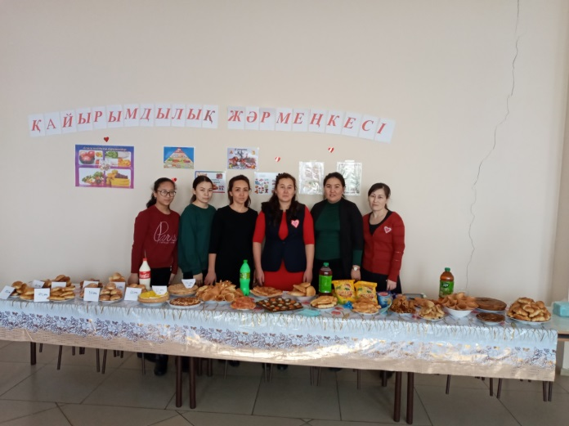 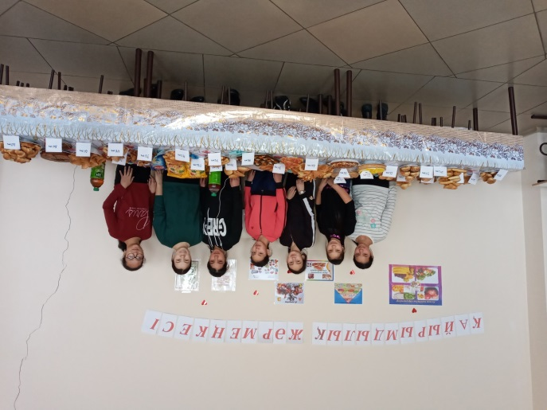 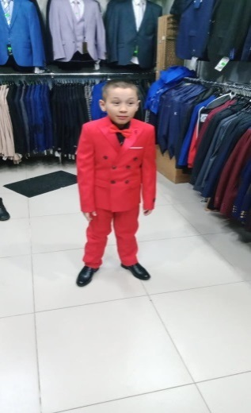

*4-отбасы балаларына әлеуметтік көмек көрсетілді, олар, 9-класс оқушылары Нұртаева Ақерке мен Жұма Аяулым, 8 класс оқушысы Қанатқызы Әйгерім, 6 класс оқушысы Біржан Жастілек. Адам баласы қандай жағдай болса да бір-бірінен мейірімді, қамқорлықты, жылы сөздерді күтеді. Қайырымды жандардан көрсетілген көмек – барлығы 84000 теңгені құрады. Осы акцияны ұйымдастыру барысында қол үшін созған мейірімді жандардың болғандығы бізді қуантады, оқушыларымызмың жүрегіне жылу ұялатады. Бізде  өзіміздің тарапымыздан демеушілерімізге алғыс білдіреміз!*

*Әлеуметтік педагог: Лайыкова Н.Б*